**消息队列学习日志**

1. **消息队列是什么**

消息队列（英语：Message queue）是一种进程间通信或同一进程的不同线程间的通信方式，软件的贮列用来处理一系列的输入，通常是来自用户。消息队列提供了异步的通信协议，每一个贮列中的纪录包含详细说明的数据，包含发生的时间，输入设备的种类，以及特定的输入参数，也就是说：消息的发送者和接收者不需要同时与消息队列互交。消息会保存在队列中，直到接收者取回它。 ——维基百科

详见<https://github.com/jasonGeng88/blog/blob/master/201705/MQ.md>

1. **消息队列应用场景**

1）异步处理

2）应用解耦

3）流量削锋

4）日志处理

详见<https://blog.csdn.net/seven__________7/article/details/70225830>

1. **现有消息处理工具对比**

现常见的有RabbitMQ ，RocketMQ ，ActiveMQ 与Kafka

对比如下：

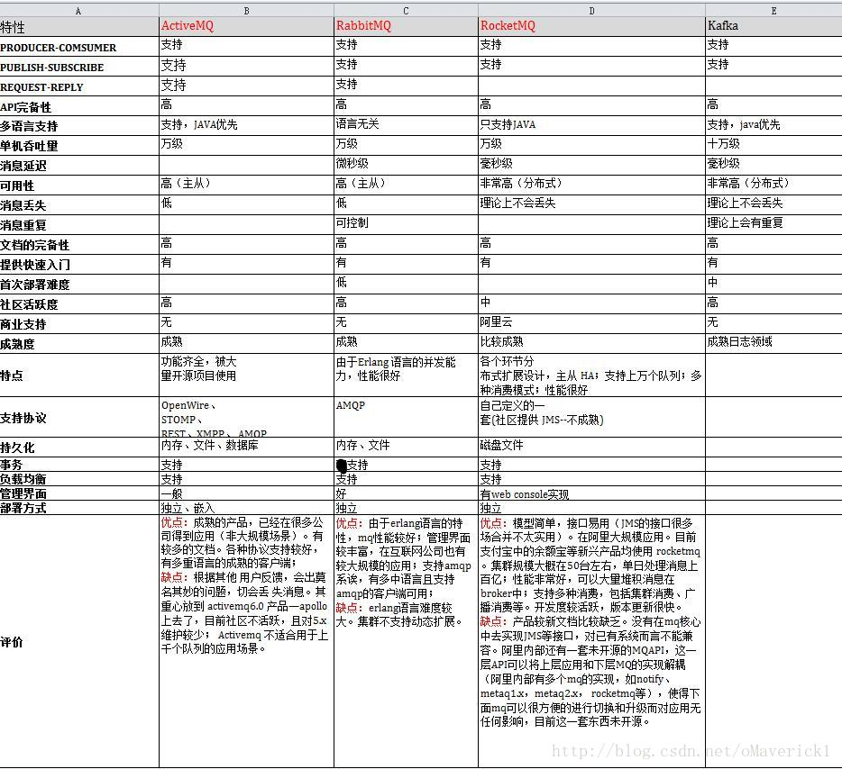

对RabbitMQ与Kafka更详细的对比：

<https://my.oschina.net/u/236698/blog/501834>

1. **如何使用（以RabbitMQ为例）**
2. **安装**

[**http://www.rabbitmq.com/install-windows.html**](http://www.rabbitmq.com/install-windows.html)

**2）配置**

<http://www.rabbitmq.com/tutorials/tutorial-one-java.html>

<https://spring.io/guides/gs/messaging-rabbitmq/>